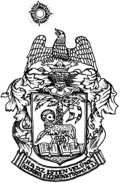
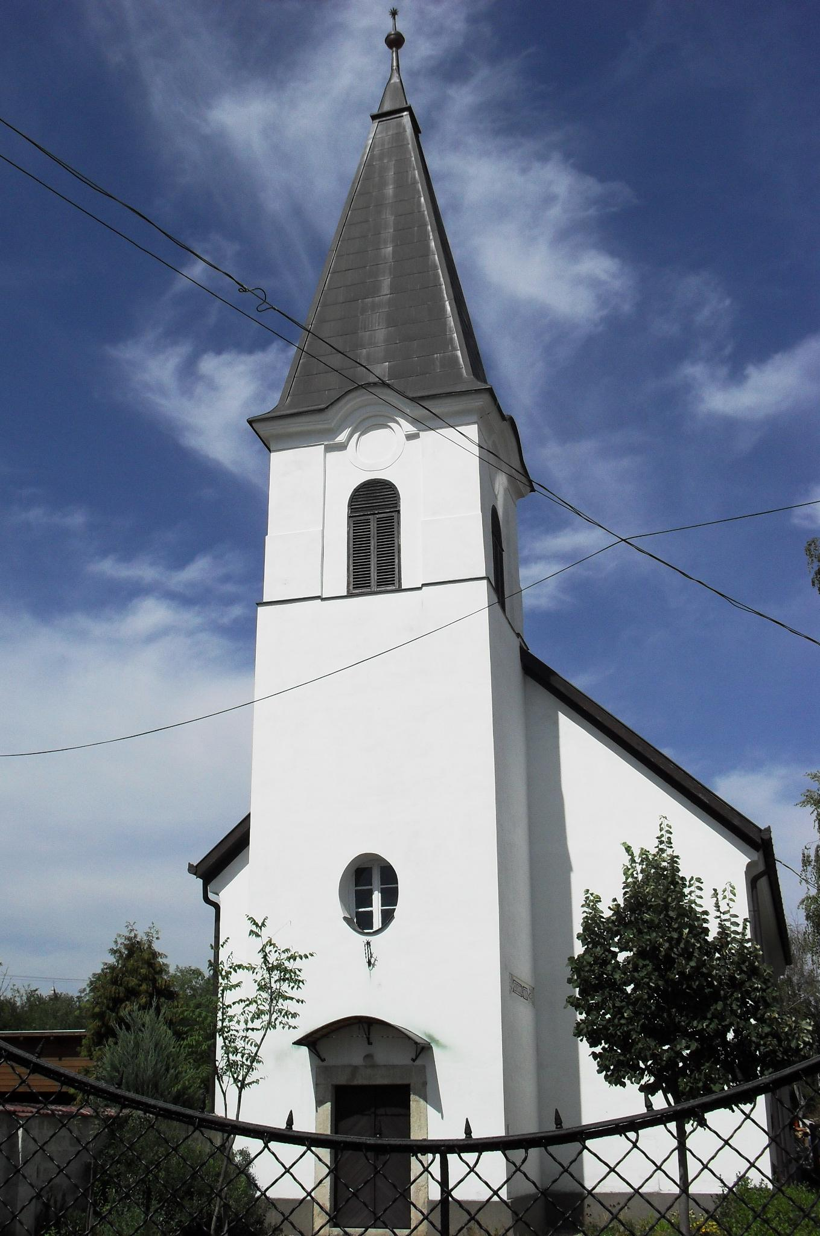
ÚTRAVALÓ
Gyúrói Református Egyházközség
II. évf. 49. szám 2013. december 1.
____________________________________________________________________________________

Adventi kérés

„Jöjjön el a te országod!” Máté ev. 6,10 Olvasmány: Róma 8,14-30

A mi Urunktól tanult imádságból advent első vasárnapjára egy igazi adventi kérés jutott: jöjjön el a te országod. Jöjj el, legyen teljes uralmad, jelenléted. Talán ennél tömörebb és egyszerűbb megfogalmazást nem is kell keresnünk adventre.
Az imádság első kéréseiben a földi szükségeink világából egy másik nézőpontra tanít meg bennünket Jézus, a mennyei nézőpontra. Istenre irányult szemünk az elmúlt vasárnap is: az ő szentségére, dicsőségére, az ő helyére életünkben és a mi helyünkre az ő dicsőséges jelenlétében: hogy mi is szentek lehetünk, az ő jelenlétében. Igénk mai tanítása ebben erősít tovább bennünket.
Előttünk lehet egy nép, amely keménykezű diktátor alatt szenved, s a nép, amely nagyon várja már, hogy ennek a rémuralomnak vége szakadjon. Tudnak egy másik királyról, aki felszabadíthatja őket, s üzenetet küldenek neki: jöjj el!
Az emberi nemzet így éli meg mindennapjait, sóvárogva a szabadulás után, várjuk Isten szabadítását. Aki felfedezte magán a bűn ártó jelenlétét, aki tudja, hogy a saját feje nem igazán jó tanácsadó, aki tudja, hogy nem jó függeni szerektől, vagy éppen másik ember zsarnokságától, kérte, kérheti: jöjj és szabadíts fel! Jöjjön el a te uralmad, te légy az irányítója életemnek, erővel és hatalommal.
Az, hogy az óhajtott királyság milyen módszerrel veszi át a hatalmat, az már részletkérdés. Lehet, hogy titokban követeket, angyalokat küldve lép az emberhez, akik jelentéktelennek tűnő apróságokon keresztül enyhítik a szenvedő lelki-testi bajait. Lehet, hogy teljes haderejét bevonva áll szembe a gonosz erőivel, ellentmondást nem tűrően kiszorítva mindent, ami rossz. Isten győzelme érkezésére várunk, amikor így kérünk: jöjjön el a te országod.
Ezt a győzelmet várjuk személyes életünkben – kinek-kinek bőven van harca a gonosszal. El kell dőlnie, ki uralkodik. Jöjjön el a te országod, Urunk!
Ezt a győzelmet várjuk gyülekezetünk, egyházunk életében. Hogyhogy, hát az nem Istené? Csak annyira, amennyire mi azok vagyunk. A sátán itt is küzd ellenünk, folyamatosan szükség van Isten térnyerésére. Jöjjön el a te országod!
Ezt a győzelmet kívánjuk Istent nem ismerő szeretteink, embertársaink életére is, hogy ők is megszabadulhassanak – imádságunkkal mi is harcban állunk értük.
Ez a győzelem adatik meg számunkra, várakozásunk beteljesül. Eljön! Ámen.

Hirdetések
- Hálaadással egy újabb hónapot kezdünk, egyben advent idejét! Az Úr készítsen bennünket, szívünket, lelkünket a vele való találkozásra.
- Köszöntjük 70. születésnapja alkalmából Csicsák Józsefné született Kiss Lídia asszonytestvérünket! Isten éltesse őt!
- Adventi evangélizáció lesz a héten csütörtöktől esténként 18 órakor a Gyülekezeti Házban. Alföldy-Boruss Dezső lelkipásztor testvérünk hirdeti közöttünk az élő evangéliumot Jónás története alapján. Vasárnap úrvacsorás istentisztelettel zárjuk a sorozatot!
- Lelkészszentelés van ma este 18 órakor a Bp-Nagyvárad téri református templomban. Apostagi Adorján testvérünk is ott van a felszentelésre váró lelkipásztorok között.
- Adventi gyűjtésbe kapcsolódunk, mely során csángó magyar testvéreink számára küldünk élelmiszer csomagokat. A további részletek a kihelyezett plakáton megtalálhatók.
- Adventi könyvvásár elkezdődött. Igény szerint folytatjuk a beszerzéseket. Istentisztelet előtt és után lehet nézelődni, vásárolni.
- Visszatekintés A tegnapi nappal zárult november hónap sok tartalmas, szép alkalmat tartogatott számunkra. A hónap elején még a temetőket jártuk, emlékezve, remélve a feltámadást, a hónap vége felé pedig már advent közeledtének örülhettünk. Vendégeink voltak az egyházmegyébe érkező erdélyi lelkipásztorok, legutóbb a Ráckeresztúri KIMM otthon lakói, pénteken koszorúkészítés, szombaton a kézműves foglalkozás volt szépszámú érdeklődő mellett. Köszönjük mindazoknak a segítségét, akik ezekben részt vettek.
Elkészült másfél hét alatt az idei évre tervezett utolsó nagyobb járdaszakasz is. Köszönet a segítséget nyújtó atyafiaknak!
Gyülekezeti életünk kiadása 285.000 Ft volt e hónapban. Bevételeink: EFJ:111.000 Ft, Persely: 70.480 Ft. Köszönjük!
8. Decemberben a gyermekkarácsony kiadásaira gyűjtünk a támogató perselyben. Köszönjük a gyülekezet tagjainak ezen adományait is!

Az Úr Jézus Krisztus legyen őrizőnk és pásztorunk továbbra is!

